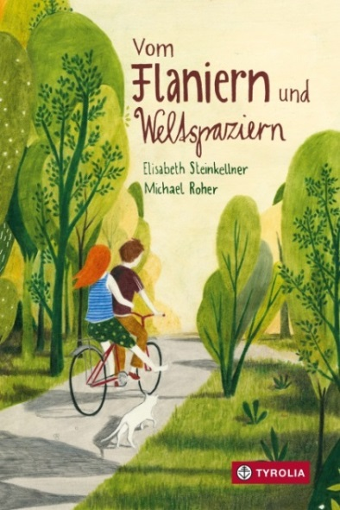
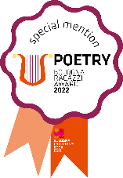
Elisabeth Steinkellner / Michael Roher
Vom Flaniern und Weltspaziern
Reime und Sprachspiele

112 S., mit 4 farbigen und 32 s/w-Illustrationen,
15 x 22,5 cm, gebunden
Tyrolia-Verlag, Innsbruck–Wien 2019, 2. Auflage
ISBN 978-3-7022-3741-7
€ 18 | ab 7 Jahren

Fenster geöffnet, Blau entdeckt, …

Proviant einpacken, bequeme Schuhe anziehen, den Rucksack schultern und sich sofort auf den Weg machen wollen – dieser Wunsch stellt sich unweigerlich ein, hat man auch nur in die ersten Seiten dieser neuen Gedichtsammlung hineingeschnuppert. Mit einem bunten Mix aus verschiedensten Lyrikformen, die vom klassischen Endreimgedichten über Aufzählreime, Listen, Lautgedichten bis hin zu Alliterationen, Vokal- und Bildgedichten reichen, führt dieses Buch seine Leserinnen und Leser durch die lauten und leisen Winkeln einer Stadt, wecken die Sehnsucht nach Meeresrauschen und Salz auf der Haut, nach fremden Gerüchen und wirbeligen Bazaren, nach Sternschnuppennächten und dem Abenteuer – im Großen wie im Kleinen. Und wie nach einer langen Reise kehrt man am Ende dieses Buches zufrieden wieder zurück, voll mit Bildern und Gedanken, wunderbaren Erinnerungen und Eindrücken.
Einmal mehr beweisen Elisabeth Steinkellner und Michael Roher wie stilsicher sie sich in den unterschiedlichsten Genres bewegen können, machen Texte zu Bilder und Bilder zu Texten, kreieren in der Kombination neue Bedeutungen, stellen aber zuweilen auch nur nebeneinander – und finden dabei sowohl für Nachdenklich-Ruhiges als auch für Lustig-Absurdes einen Platz.

… Fisch gerochen, Salz geschmeckt – schon war die Liebe zum Meer geweckt.

Auszeichnungen und Preise
- 2022: BolognaRagazzi Award | Poetry Special mention
- 2020: Josef Guggenmos-Preis für Kinderlyrik | Empfehlungsliste
- 2020: Österreichischer Kinder- und Jugendbuchpreis | Kollektion
- 2019: Kinder- und Jugendbuchpreis der Stadt Wien | Preisbuch
- 2019-03: Buch des Monats | Institut für Jugendliteratur
- 2019-06: Die besten 7 Bücher für junge Leser im Deutschlandfunk

Die Autorin und der Illustrator
Elisabeth Steinkellner, geb. 1981, ist im Bezirk Neunkirchen (NÖ) geboren und aufgewachsen. In Wien hat sie ein Kolleg für Sozialpädagogik besucht und Kultur- und Sozialanthropologie studiert. Sie schreibt schon mehrfach ausgezeichnete Gedichte und Geschichten für Kinder, Jugendliche und Erwachsene und lebt mit ihrer Familie in Baden. www.elisabeth-steinkellner.at
Michael Roher, geb. 1980 in NÖ. Nach seiner Ausbildung zum Sozialpädagogen, arbeitet er bei einem Kinder- und Jugendzirkus und betreut spielpädagogische Projektwochen. Außerdem ist er seit 2010 als Autor und Illustrator von Kinderbüchern tätig. Für seine Werke erhielt er bereits mehrere Auszeichnungen.
mischa-loewenzahn.blogspot.com

